Вставка в монографию «Динамическое природно-рекреационное равновесие (DNRE): Кок-Жайлау…» — раздел о пространственном несоответствии. Номер раздела и нумерацию таблиц и рисунков присвоить по месту вставки.
Пространственное несоответствие между опубликованными координатами проектной территории и заявленными кадастровыми участками
Расчёты протокола DNRE зависят от того, к какой территории относятся площади, расстояния и нагрузки. Поэтому в протокол включена проверка пространственной применимости (spatial applicability): совпадают ли территория, описанная опубликованными координатами, и территория, заявленная в документах проекта как земельные участки. Проверка выявила несоответствие, описанное ниже. Ниже строго различаются три группы данных: сведения официальных документов проекта, геометрия неофициального агрегатора и собственные вычисления автора.
Три группы данных
1. Сведения официальных документов проекта. Заявление о намерениях по проекту Almaty Superski (2026) называет четыре земельных участка: 20:315:057:032 (136,5300 га), 20:315:057:033 (178,0580 га), 20:315:055:074 (228,2100 га) и 20:315:056:008 (459,2020 га). Сумма заявленных площадей составляет ровно 1002,0000 га. Отдельно в документе названы водозабор площадью 12 га, канатная дорога от Медеу площадью 8 га и площадки зданий и стоянки площадью около 1,75 га. Координатная ведомость общей проектной территории из отчёта о возможных воздействиях (ОоВВ) содержит 96 точек; она включена в расчётный пакет DNRE v1.0 как опубликованные координаты.
2. Геометрия неофициального агрегатора. 8 ноября 2026 г. по запросам с кадастровыми номерами публичный поиск OSMANOV.KZ вернул четыре геометрии типа MultiPolygon в системе EPSG:4326. Сервис сам обозначает свои сведения как неофициальные. Дата актуальности, исходная система координат и официальный статус установления границ в ЕГКН (единой государственной системе кадастра недвижимости) в выдаче не раскрыты и принимаются как ND (нет данных).
3. Собственные вычисления автора: площади, проверка корректности геометрии (validity), пересечения и взаимное положение контуров. Они не заменяют официальных сведений.
Метод
Площади вычислены двумя способами. Геодезический расчёт выполнен на эллипсоиде WGS84 (всемирной геодезической системе 1984 года) средствами pyproj.Geod по координатам в EPSG:4326. Плоский расчёт выполнен в проекции UTM 43N (универсальной поперечной проекции Меркатора, зона 43 Север, EPSG:32643) средствами Shapely. Для рассматриваемых контуров методы различаются на сотые доли процента, но приведены оба. Корректность геометрии (validity) проверена средствами Shapely/GEOS; самопересечение (self-intersection) делает площадь контура неинтерпретируемой. Геометрия не исправлялась (функция make_valid не применялась), не упрощалась и не подгонялась под заявленные площади; фрагменты точек для получения заданной площади не подбирались.
Результаты
Кадастровые геометрии (неофициальный источник). Площади четырёх геометрий согласуются с заявленными в пределах 0,16 % по каждому участку (таблица 1). Сумма площадей по геодезическому расчёту составляет 1001,625664 га, что на 0,374336 га (0,037359 %) меньше заявленных 1002,0000 га. Все четыре геометрии корректны, взаимных наложений нет (0 га). Официальный статус установления границ в ЕГКН: ND.
Таблица 1. Заявленные и вычисленные площади четырёх кадастровых геометрий (источник геометрии: OSMANOV.KZ, неофициально)
Кадастровый номер | Заявлено, га | Геодезически (WGS84), га | Откл., % | UTM 43N, га | Откл., %
20:315:055:074 | 228,2100 | 228,109554 | −0,0440 | 228,077726 | −0,0580
20:315:056:008 | 459,2020 | 459,185505 | −0,0036 | 459,128475 | −0,0160
20:315:057:032 | 136,5300 | 136,525240 | −0,0035 | 136,506326 | −0,0173
20:315:057:033 | 178,0580 | 177,805365 | −0,1419 | 177,777398 | −0,1576
Сумма | 1002,0000 | 1001,625664 | −0,0374 | 1001,489925 | −0,0509

Опубликованные 96 точек. Соединение всех 96 точек подряд даёт самопересекающуюся геометрию, поэтому формальная площадь такого контура не интерпретируется. Последовательное соединение точек 1–88 даёт корректный контур площадью 2 094,82 га (геодезически) и 2 094,55 га (UTM 43N); это в 2,09 раза больше заявленных 1002 га (разность 1 092,8 и 1 092,5 га соответственно). Точки 89–96, соединённые отдельно, дают корректный контур площадью 12,82 га (геодезически) и 12,82 га (UTM 43N). Контуры 1–88 и 89–96 пересекаются на 5,88 га; их объединение занимает 2 101,48 га, поэтому площади этих групп складывать нельзя (таблица 2).
Таблица 2. Площади контуров по опубликованным координатам
Контур (порядок точек как в ведомости) | Корректность | Геодезически, га | UTM 43N, га
Точки 89–96 (отдельная группа) | корректен | 12,82 | 12,82
Точки 1–88 подряд | корректен | 2 094,82 | 2 094,55
Все 96 точек подряд | самопересечение | не интерпретируется | не интерпретируется

Взаимное положение (UTM 43N). Внутри контура точек 1–88 находится 1 001,12 га из 1 001,49 га кадастровых геометрий (99,96 %). В свою очередь контур точек 1–88 выходит за пределы четырёх кадастровых геометрий на 1 093,43 га; внутри них находится 47,8 % его площади. Из 88 точек лишь 3 лежат на границе или внутри кадастровых геометрий, то есть опубликованные точки не повторяют вершины участков. Ни одна из восьми точек 89–96 не лежит внутри кадастровых геометрий; пересечение контура 89–96 с ними составляет 1,14 га (участок 20:315:057:033), вне них находится 11,68 га. Геометрическое наблюдение: последовательность точек 1–88 содержит два протяжённых прямых отрезка — от точки 3 к точке 4 (около 3871 м) и от точки 85 к точке 86 (около 4014 м); вместе они образуют узкую вытянутую часть контура на северо-восток. Назначение этих отрезков в документе не определено.
Что следует и что не следует из сравнения
Следует: 1) последовательное соединение точек 1–88 не воспроизводит ни заявленную сумму 1002,0000 га, ни контур четырёх кадастровых геометрий; 2) соединение всех 96 точек подряд даёт самопересекающуюся геометрию; 3) площади четырёх кадастровых геометрий неофициального источника согласуются с заявленными площадями.
Не следует: выводов о незаконности, ошибочности или достоверности каких-либо границ; о назначении групп точек 1–88 и 89–96; о том, что контур точек 1–88 является установленной границей проекта. Совпадение порядка площади контура 89–96 с заявленными 12 га водозабора не доказывает их связи и не используется как привязка. Для расхождения возможны рабочие гипотезы, которые проверяются только документально: ведомость описывает иную территорию, чем четыре участка; ведомость состоит из нескольких контуров с иным разбиением на кольца и порядком соединения; геометрия агрегатора отличается от сведений ЕГКН.
Значение для протокола DNRE
Пока соответствие контуров кадастровым участкам не подтверждено, пространственная применимость расчётов не установлена. Показатели, зависящие от площади и положения территории (рекреационная нагрузка на единицу площади, нарушенные площади, привязка к водосбору), остаются условными, а решение по ним получает статус INDETERMINATE (неопределённо) с основанием SPATIAL (пространственное). Это иллюстрирует принцип протокола: расхождение выявлено не недоверием к заявленной площади, а проверкой того, воспроизводят ли опубликованные координаты заявленные площади.
Оставшиеся неопределённости (ND)
– назначение и порядок соединения точек 1–88 и 89–96;
– разбиение ведомости на кольца и контуры и их соответствие кадастровым номерам;
– исходная система координат, дата актуальности и происхождение геометрии агрегатора;
– официальный статус установления границ четырёх участков в ЕГКН;
– поучастковые ведомости координат и исходные GIS-файлы проекта.
Эти сведения устраняются только официальными документами: поучастковыми ведомостями координат, исходными GIS-файлами и таблицей соответствия контуров кадастровым номерам.
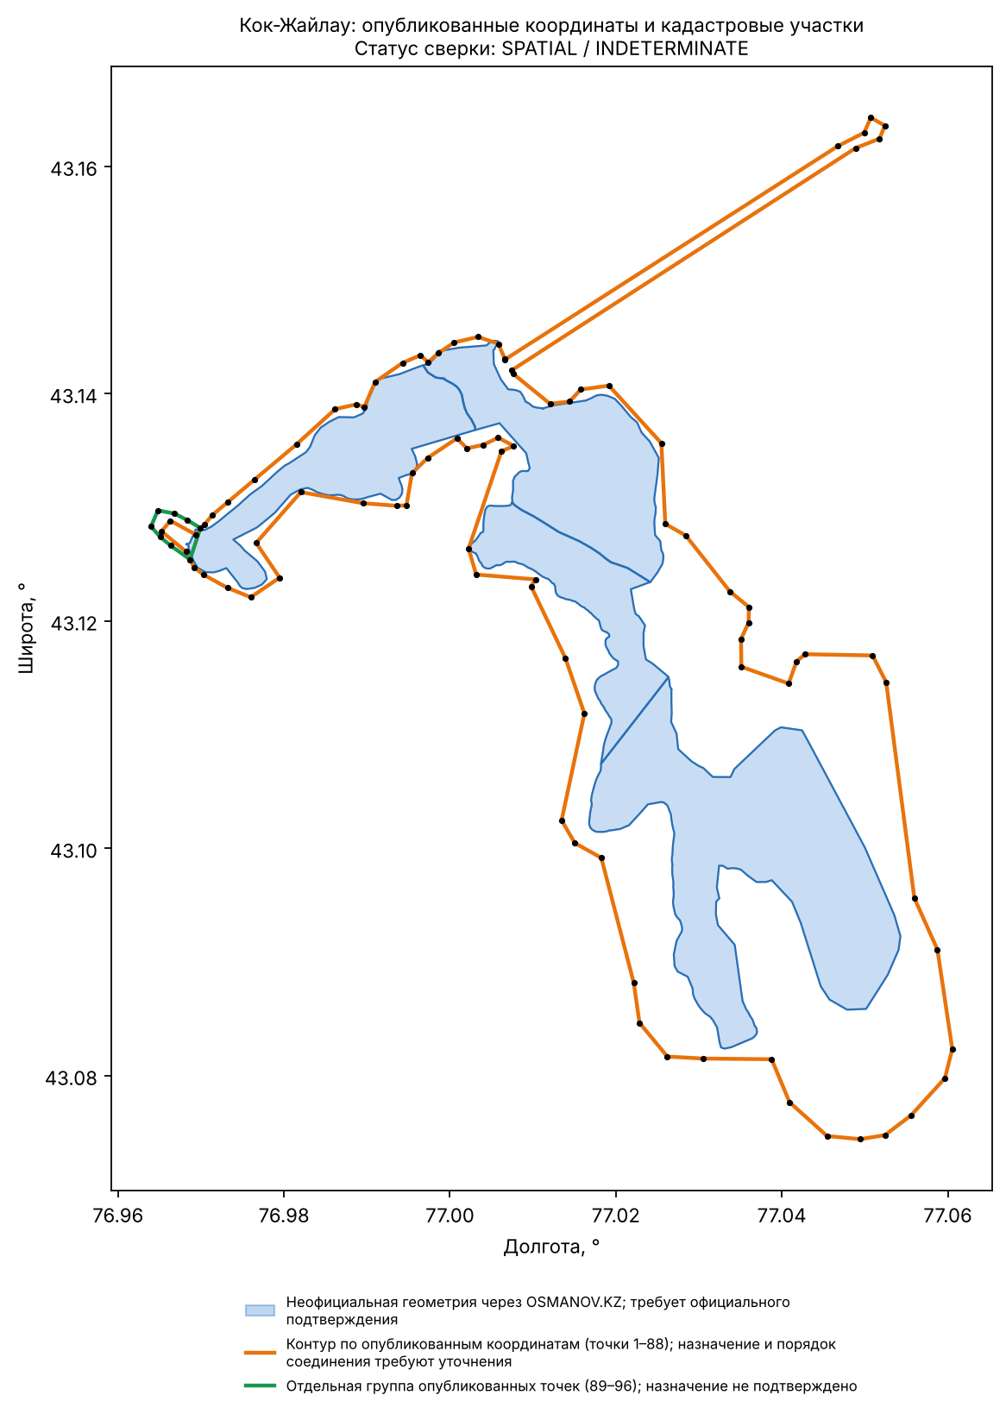
Рисунок. Опубликованные координаты (точки 1–88 и 89–96) и четыре кадастровые геометрии. Геометрия участков — неофициальная (OSMANOV.KZ), требует официального подтверждения. Статус сверки: SPATIAL / INDETERMINATE. Составлено автором.
Источники (в алфавитном порядке)
– Заявление о намерениях по проекту Almaty Superski (2026).
– Отчёт о возможных воздействиях (ОоВВ) по проекту Almaty Superski (2026).
– Расчётный пакет DNRE v1.0. Zenodo, DOI 10.5281/zenodo.23107585.
– Рабочий архив автора: панель сверки DNRE (версия 1.3), исходные данные и результаты расчётов, 08.11.2026.
– OSMANOV.KZ. Кадастровая карта Казахстана (публичный поиск, неофициальный информационный сервис). Запросы от 08.11.2026. https://osmanov.kz/cadastral-map.

